附件：

南京海关企业问题清零工作管理系统
操作指引

一、系统概述
为更好地服务地方经济高质量发展，增加广大进出口企业的获得感，积极打造一流的进出口营商环境，南京海关建立了企业问题清零机制，并配套开发“南京海关企业问题清零工作管理系统”，为企业反映问题提供更加方便、快捷的渠道，进一步畅通关企之间的沟通桥梁。
二、使用须知
（一）系统环境。
建议Window7及以上操作系统。
（二）浏览器。
建议使用谷歌chrome浏览器7.0以上版本。
（三）登录方式。
系统分为网页版和微信版两种操作模式：
1. 网页版：http://qingling.ni-customs.com；
2. 微信版：关注公众号，访问“问题清零”模块。（说明：该公众号仅在试点期间提供服务，试点结束后将会统一迁移至南京海关12360服务热线公众号。）
现阶段，请关注“南京海关12360服务热线”，点击“问题清零”，完成“绑定与注册”，待海关审批后，即可使用“问题提交”功能。具体操作与下文“矩塔信息”使用方法相同。
（四）系统术语。
1. 企业管理员：用于创建企业的注册信息，维护企业高管和关务人员信息；企业管理员也可向海关提交问题，所提问题须经企业高管审核。
2. 企业高管：一般指企业的负责人或者高级管理人员。
3. 关务人员：指企业负责海关事务的有关人员。
4. 卡介质：可用于登录系统操作的外部认证工具，例如电子口岸IC卡或IKey等。
三、操作方法
说明：以下为系统常用操作方法目录，用户可根据需要按住ctrl并单击相应标题跳转至对应的操作步骤。
- 企业管理员信息注册
1.有卡用户（推荐使用IC卡或IKEY在电脑端登录注册）
2.无卡用户
3.微信端注册
- 企业其他用户注册管理
1.企业高管管理
2.关务人员管理
- 用户登录管理
1.企业管理员登录
2.企业高管通过手机验证码方式登录网站及微信端
3.关务人员通过手机验证码方式登录网站及微信端
- 企业提问及评价（试运行期间为测试数据）
1.经办人提出问题
2.企业高管审核后向海关提交问题
3.经办人、企业高管查看海关办理情况
4.经办人、企业高管对海关办理结果予以评价

（一）企业管理员信息注册。
1. 有卡用户。
有卡用户使用法人卡或操作员卡登录注册。打开“南京海关企业问题清零工作管理系统”，点击“新企业注册”；
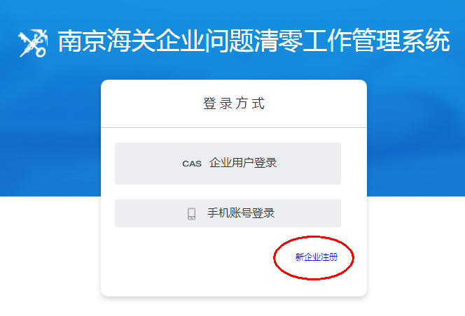
确保IKEY（或IC卡）已插入电脑，选择“有卡用户”；
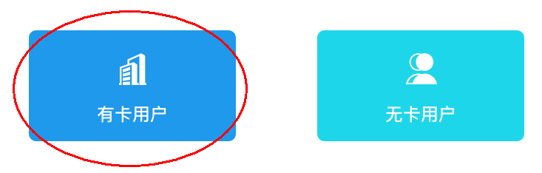
弹出窗口中输入IC卡密码；
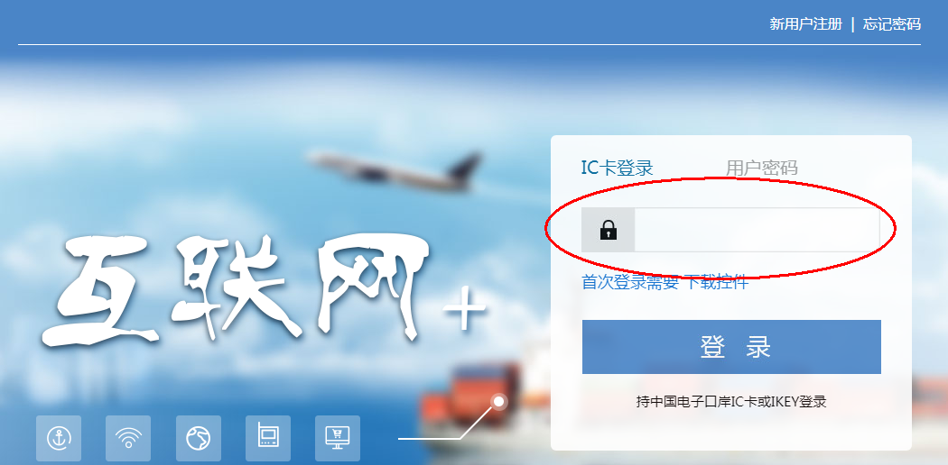
系统自动提取企业相关信息，无需手动输入，确认手机号码无误后，获取验证码注册即可使用，无需海关审核。
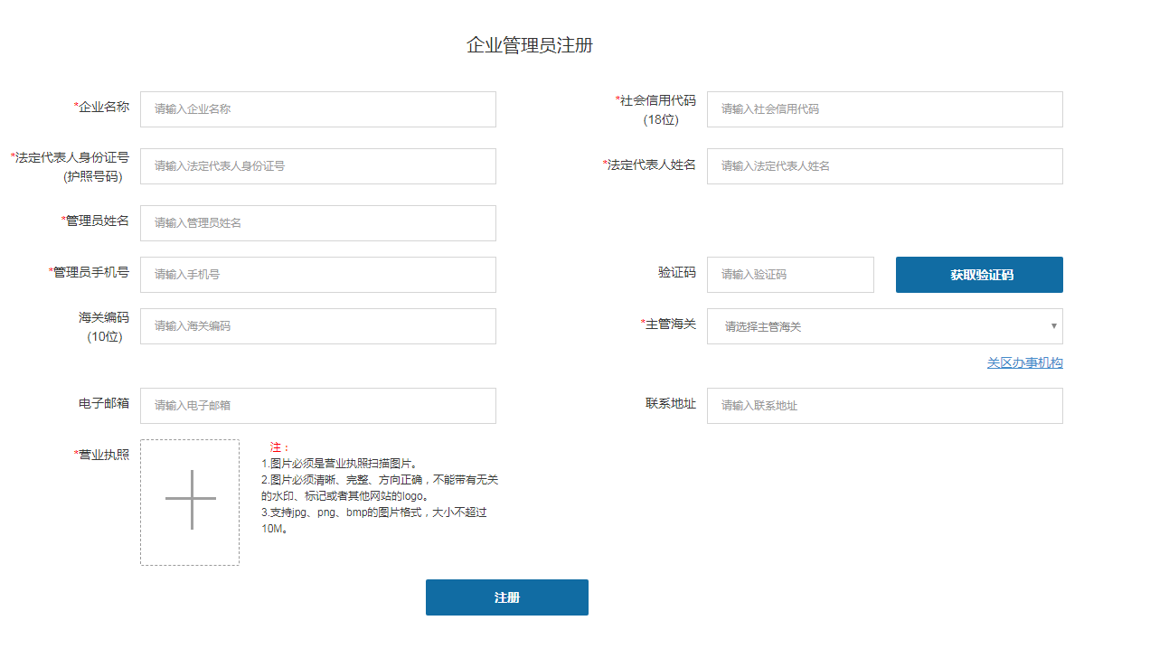
2. 无卡用户。
打开“南京海关企业问题清零工作管理系统”，点击“新企业注册”；

选择“无卡用户”；
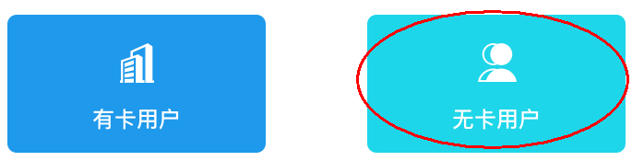

进入注册页面，手动输入企业基本信息（带*为必填项）并上传企业营业执照，点击注册，待海关审核通过后即可正常使用。
注：无卡用户提交注册后，在海关未审核通过前，可凭注册的手机号和验证码登录系统，查询海关审核状态、添加企业高管和关务人员，但无法向海关提交问题。

3. 微信端注册。
进入“炬塔信息”公众号中“问题清零”菜单，点击“绑定与注册”，输入企业相关信息并点击注册，等待海关审核。
注：有卡用户和无卡用户通过微信端注册，均需海关审核，操作步骤一致。
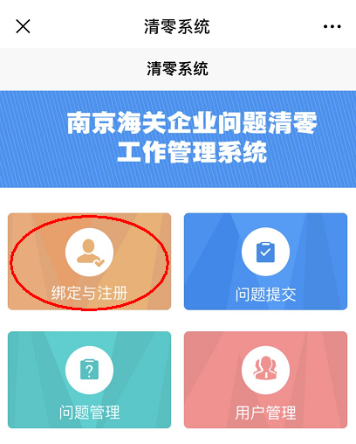
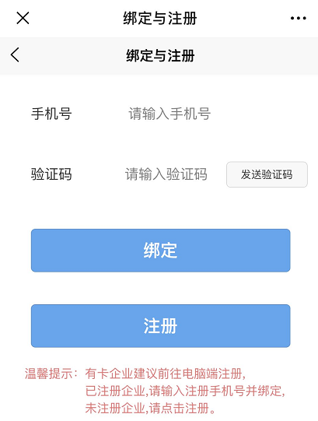

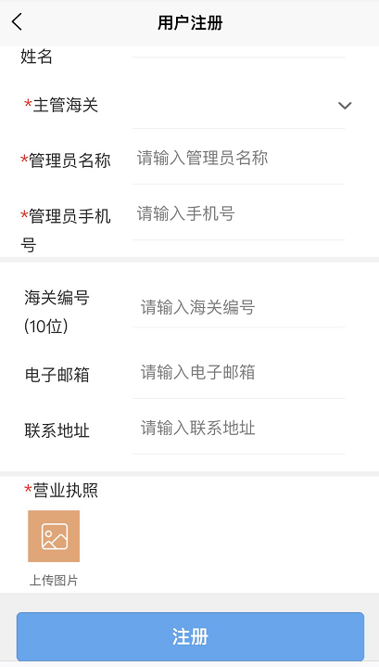

（二）企业其他用户注册管理。（以电脑端为例）
1. 企业高管管理。
企业管理员进入系统后点击“用户管理”-“企业高管”，输入高管信息后点击提交按钮。
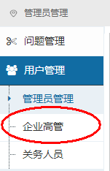

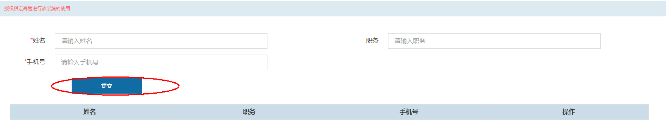

2. 关务人员管理。
企业管理员进入系统后点击“用户管理”-“关务人员”，输入企业关务人员信息后点击提交按钮。
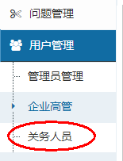

（三）用户登录管理。
1. 企业管理员登录。
网页版登录：企业管理人员可通过CAS用户登录或手机验证码的方式登录系统；如选择CAS用户登录方式，需插入注册时绑定的法人卡或操作员卡，输入卡介质密码即可登录。
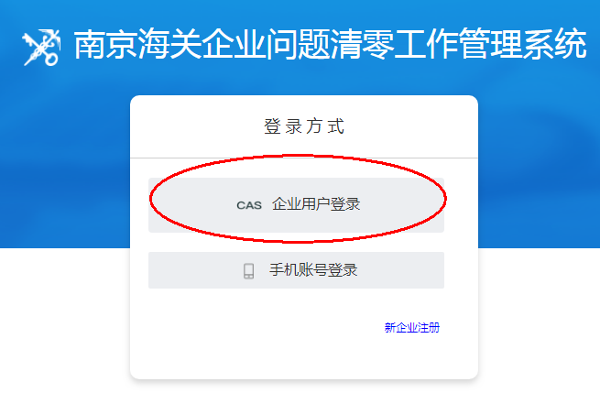

微信版登录：进入“炬塔信息”公众号中的“问题清零”菜单，点击“绑定与注册”，输入手机号和验证码，并点击绑定。

2. 企业高管登录。
企业管理员在系统提交高管信息后，高管人员即可正常使用。
网页版登录：通过手机验证码的方式登录网页版系统。
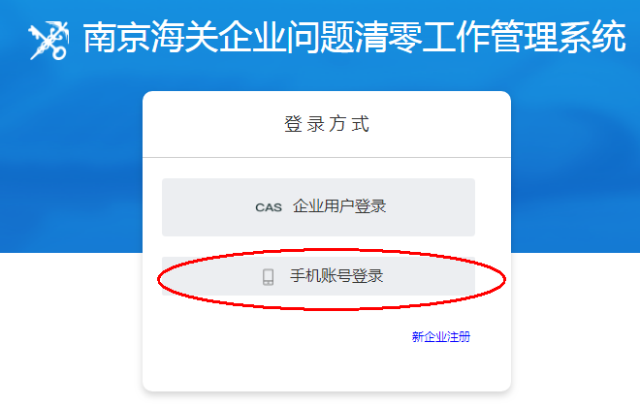

微信版登录：进入“炬塔信息”公众号中的“问题清零”菜单，点击“绑定与注册”，输入手机号和验证码，并点击绑定。

3.关务人员登录。
企业管理员在系统提交关务人员信息后，关务人员即可正常使用。
网页版登录：通过手机验证码的方式登录网页版系统。

微信版登录：进入“炬塔信息”公众号中的“问题清零”菜单，点击“绑定与注册”，输入手机号和验证码，并点击绑定。

（四）企业提问及评价。（以电脑端为例）
1. 经办人提出问题。
企业管理员、企业高管、关务人员均可在系统网页版或微信端提出问题，其中企业管理员、关务人员在系统提出问题后，需将问题提交给企业高管审核，由企业高管将问题提交给海关。具体操作如下：
进入系统后点击“问题管理”，点击“新建”，选择“问题类型”“业务类别”“受理海关”，录入“标题”“问题描述”等信息后，将问题提交给企业高管审核。如有多位高管，需指定发送给一名高管。
注：无卡用户提交注册信息后，需海关审核通过，企业才可以使用提问功能。
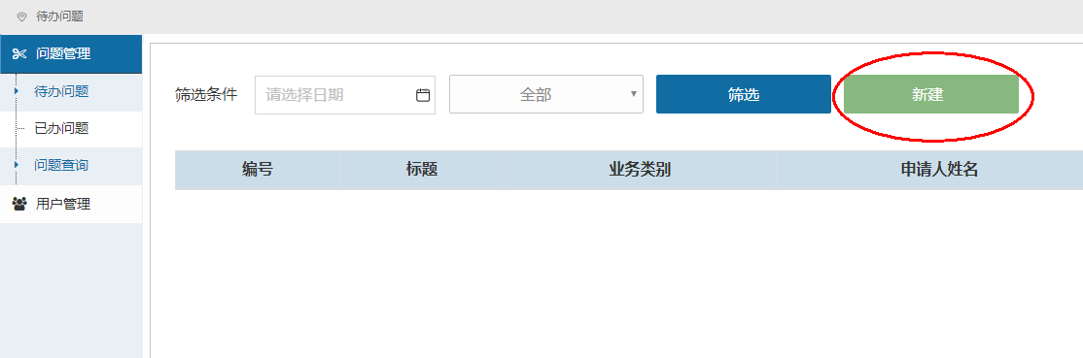

2.企业高管审核问题。
企业高管通过网页版或微信端进入系统后点击“问题管理”，在问题列表中选择状态为“高管未审核”的问题，点开问题详情页进行审核。企业高管可对提交的问题内容进行修改、退回操作。对于审核无误的问题，企业高管在选择完问题重要性后，点击“提交海关”将问题发送至海关端。
注：企业高管在微信完成绑定后，会收到对应消息提醒。
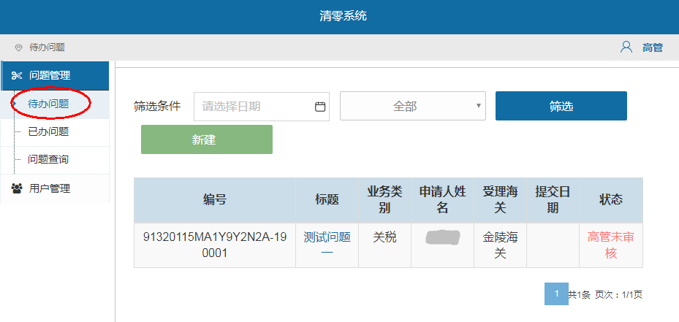

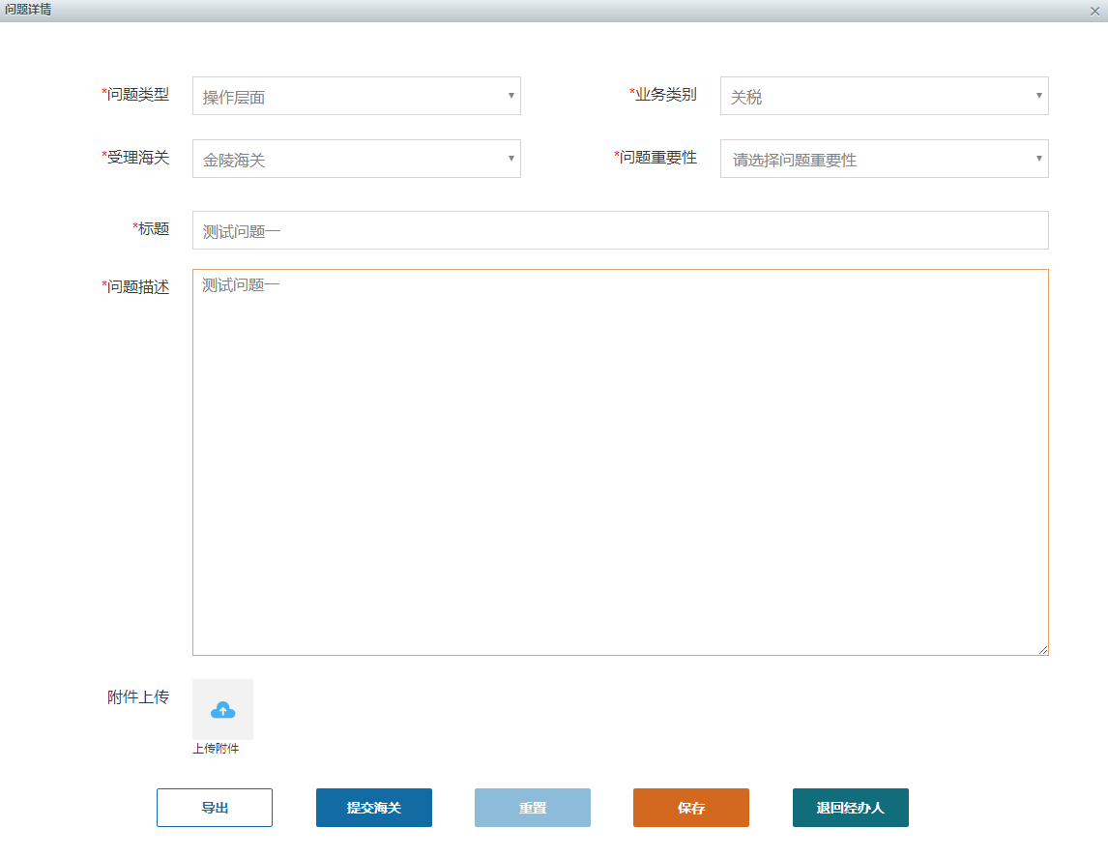

3.查看海关反馈办理结果。
受理海关反馈办理结果后，系统会发送短信提醒给提出问题的经办人员和企业高管。
上述人员进入系统后，在问题列表中点击状态为“已完成”的问题标题，进入问题详情页后可以看到海关反馈的办理结果。
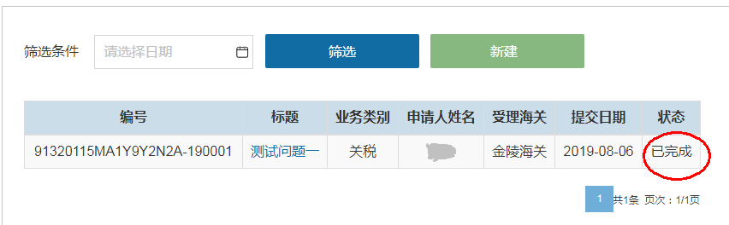



4. 经办人及企业高管对海关办理结果予以评价。
在查看海关办理情况的详情页最下方，点击评价按钮，可以对海关的办理结果进行评价。
评价类型包括：
1. 完全解决问题。即问题已经解决。
2. 同意答复意见。即问题虽未解决，但同意海关的回复。
3. 没有解决问题。即问题未解决。
4. 解决部分问题。即问题未全部解决。
评价选择2、3、4时，需填写补充说明。
